Министерство образования Республики Казахстан
Восточно-Казахстанская область, г. Усть-Каменогорск.
Коммунальное государственное учреждение «Средняя школа №4 имени Сагадата Нурмагамбетова»

Направление: гуманитарные науки
Тема:«Эффективные способы заучивания английских слов в младшем возрасте»

Автор проекта: Кабдылова Амира Талгаткызы 6 класс КГУ «СШ № 4 имени Сагаданат Нурмнамбетова»
Руководитель проекта: Бегешева З.К.
учитель английского языка КГУ «СШ №4 имени Сагадата Нурмагамбетова»

Г. Усть-Каменогорск 2021 год
ОГЛАВЛЕНИЕ
1. Теоретическая часть
1.1Аннотация ________________________________________3
1.2 Введение ________________________________________5
2. Исследовательская часть
2.1. Сведения о методиках заучивания английских слов________________________________________________7
2.2 Анкетирование учащихся 2- 4-х классов______________11
2.3 Подведение итогов исследования____________________12
Заключение__________________________________________13
Области практического применения результатов___________14
Список использованных источников_____________________15
Отзыв о работе_______________________________________16
Рецензия____________________________________________17

АННОТАЦИЯ
Цель исследования заключается, в том, чтобы понять, какими способами детям лучше запоминать английские слова.
В качестве гипотезы выступает предположение о том, что для лучшего запоминания английских слов в младшем возрасте подходят иллюстрации и ассоциации со словами.
Процедура исследования состояла из следующих этапов.
1. Поиск информации в литературе, интернете
2.Консультация с учителем
3.Проведение анкетирования среди учащихся
4. Применение одной из методик на параллели класса
5. Подсчитывание результатов
В качестве методов исследования применялись:
теоретические – изучение нового материала
практические – использование нескольких методик, для заучивания слов с детьми.
Новизна исследования заключается в применении новых методов для заучивания слов в младшем возрасте.
На основании полученных данных мы пришли к следующим выводам, что необходимо использовать наиболее интересные методики для запоминания английских слов в младшем возрасте.
Область практического использования результатов данной работы – это создание брошюры «Как я запоминаю английские слова» с необходимой информацией для использования учителями и учащимися школ.

ANNOTATION
The aim of the study is to understand how children can better memorize English words.
The hypothesis is that various games and associations with words are suitable for better memorization of English words at a younger age.
The research procedure consisted of the following stages.
1. Search for information in literature and the Internet
2. consultation with the teacher
3. conducting research
4.use one of the methods
5. The counting of the results
The research methods used were:
theoretical – learning new material
practical – using several techniques for learning words with children.
The novelty of the study is the use of new methods for learning words at a young age.
Based on the data obtained, we came to the following conclusions: it is necessary to use the most interesting methods for memorizing English words at a younger age.
The field of practical use of the results of this work is the creation of a booklet "How I remember English words" with the necessary information for use by teachers and students of schools.

ВВЕДЕНИЕ

Язык английский- международный,
Его желательно всем знать.
Мы говорить научимся свободно,
Чтоб в разных странах побывать.

Актуальность
В настоящее время английский язык является очень востребованным языком во всем мире. В школах английский язык сейчас уже изучают с самого маленького возраста.
Если с русским или математикой помочь ребенку в начальной школе можно самостоятельно, то с английским языком дело обстоит совсем иначе.
В лучшем случае уходят часы на домашние задания, в худшем — репетиторы и огромные расходы. А если родители в школе учили немецкий? Или забыли, что учили так давно. Поэтому сейчас очень важно знать, какими способами можно увлечь ребенка в изучение английского языка. И основа этой методики — игра и простота.
В этом проекте мы исследуем самые распространённые способы запоминания слов. Эта тема очень важна с первых дней изучения иностранного языка, так как не все дети могут сразу запомнить слова на иностранном языке.
Цель: определить самый эффективный способ запоминания иностранных слов в младшем возрасте.
Выяснить с помощью анкетирования, какие методики лучше использовать на уроках для запоминания слов.
Полученную информацию обработать на компьютере, проанализировать её и сделать выводы
Задачи:
Выявить наиболее лучший способ для запоминания иностранных слов.
Объект исследования: методики для запоминания слов.
База исследования: школа.
ПРОДОЛЖИТЕЛЬНОСТЬ: краткосрочный (01.10.21-01.11.21 гг)
ПРАКТИЧЕСКОЕ ПРИМЕНЕНИЕ: данная работа может быть использована на уроках английского языка учителями и учащимися школы.

Методы запоминания иностранных слов.

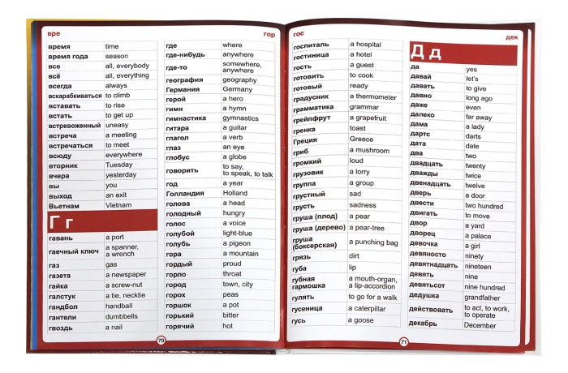
Первый способ – это многократное повторение слова
Представьте, что перед вами лежит словарь (с картинками или без) , и вам надо запомнить те 5-10 слов, которые заданы на дом.
Чаще всего мы смотрим на слова и проговариваем их слова – перевод. Просмотрев так раз пять мы уже считаем, что выучили все. Но на утро в классе эти слова почему-то не вспоминаются, совсем или частично. Заучивание повторением — это самый распространённый способ, но при этом не очень эффективный. Дело в том, что наш мозг привык к тому, что если он видит слово не первый раз, то он считает, что уже его знает. То есть, увидев несколько раз одно и тоже слово, мозг уже уверен, что слово уже выучил. Память при этом практически не задействована и поэтому при воспроизведении слов, как устно, так и письменно, часто возникают серьезные трудности. Хорошо таким методом можно выучить слово только тогда, когда слово часто встречается
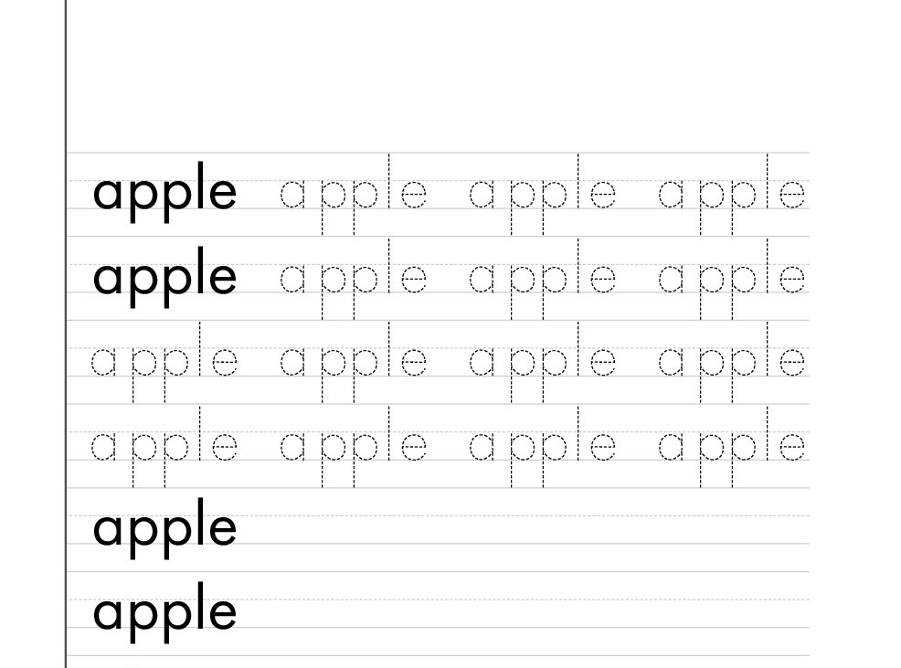
Следующий по популярности прием для запоминания иностранных слов, применяемый в школе – это использование прописей
Этот способ лучше чем первый, так как в этом случае учащийся кроме того что видит слово зрительно, еще и использует свою мышечную память, прописывая слова. Метод этот будет гораздо эффективнее, если стараться задействовать все органы чувств:
1) мы смотрим на иностранное слово
2) проговариваем его на иностранном языке
3) прописываем его
Если при этом еще и вспоминать перевод каждого слова – метод окажется довольно эффективным. Главный минус — в большом количестве затраченных на прописывание усилий, так как часто это делается чисто механически, соответственно тратится много времени и сил впустую.
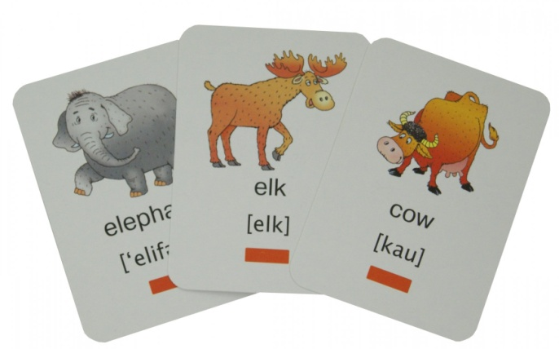
Третий способ — карточки со словами и фразами.
Они очень удобны и приветствуются детьми, так как вы можете увидеть реальный прогресс! Нужно разделить карточки на группы согласно тому, насколько хорошо дети их запомнили. Например, 1 стопка – Хорошо помнят, 2ая — не очень хорошо, надо повторить и Стопка новых карточек со словами, которые они только начинаете изучать. Хранить их в разных коробочках и можно использовать на переменах или для различных игр Записывать слова на карточки можно по 7-10 штук, а после их удобно повторять, просто перелистывая карточки, как карты в колоде.

Четвертый способ — это понимание слова через контекст или стих
Контекст может быть как иностранный, так и русский. Например, когда мы берем слово на иностранном языке и вписываем его русское предложение так, чтобы по контексту это слово стопроцентно понятно.
Мне нужны keys, чтобы я заперла двери. (т.е. ключи)
Этот метод можно совместить с карточками или использовать в качестве игры дома. Он был препровожден обратно в свою комнату, где получил чашку кофе, два яйца в смятку и белый BREAD с маслом.
Михаил Булгаков, «Мастер и Маргарита»
Существует множество стихотворений-запоминалок, которые значительно упростят процесс изучения английского языка для деток.
Например:
Нам давали на обед помидоры цвета red! (Красный – red)
А лимон, когда он спелый, носит шкурку цвета yellow! (Жёлтый – yellow)
Я по городу люблю бегать в джинсах цвета blue! (Голубой – blue)
Orange значит апельсин, цвет такой же, мы съедим. (Оранжевый – orange)
Gray мышонка назовём, серой мышью будет он. (Серый цвет – gray)
Можно помогать детям изучать новые слова при помощи изучения стишка и демонстрации предметов, о которых идет речь в стихотворении. Данная методика пригодится при проработке следующих стишков:
This is a bear, this is a hare,
This is a dog and this is a frog.
This is a car, this is a star,
This is a ball and this is a doll.
И последний и очень эффективный метод, так же как предыдущий, — это добавлять к слову ассоциации, оживлять его.
Техника проста: у нас есть слово на иностранном языке и мы по звучанию слова подбираем ассоциацию к этому слову.
Aunt [a:nt] (аант) тетя. Здесь «ант» похоже на «бант» и мы легко можем представить женщину с бантиками.
Вспомнив это или схематично нарисовав на карточке, дети легко смогут вспомнить нужное слово. Детям очень нравится этот способ, и они с удовольствием осваивают его.
Электронные тренажеры и приложения дают возможность в удобное для вас время изучать английский язык. Также вы можете пройдя тест узнать свой уровень. Под ваш уровень будут подобраны задания. Выполняя их вы будете набирать баллы и повышать свой уровень. Чем удобны приложения так это тем, что там есть задания и на грамматику, и на аудирование, и на говорение. Несколько примеров: Puzzle English, FreLes, Duolingo-есть стайт и приложение, которое можно скачать н телефон.
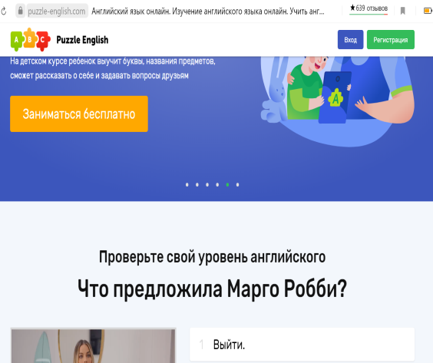рис1 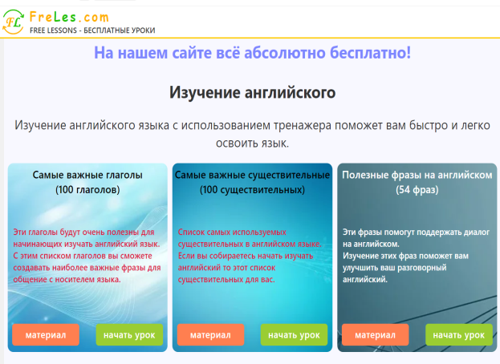рис2
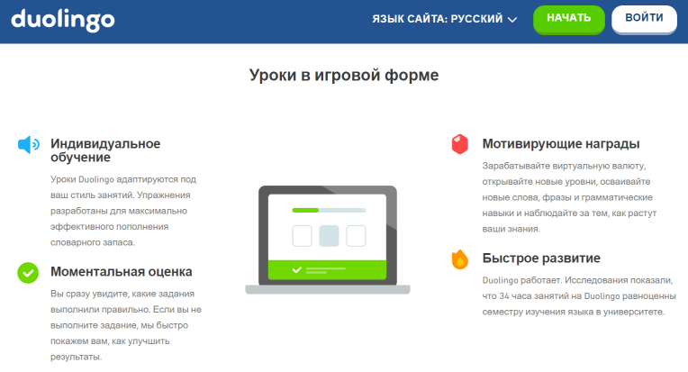рис3
Этапы исследовательской работы:
1. Анкетирование учащихся
Нами было проведено анкетирование учащихся 2 -4-х классов,
«Как тебе интереснее запоминать слова на английском языке?»
Таблица 1
 | 2 кл | 3 кл | 4 кл
По словарю |  | 1 | 2
Карточками | 6 | 5 | 7
Ассоциациями | 9 | 8 | 7
У учащихся 2-4 класса провели опрос .Вывод. 61% ребят хотели бы учить слова через ассоциации. 37 % - через карточки,2% по словарю.
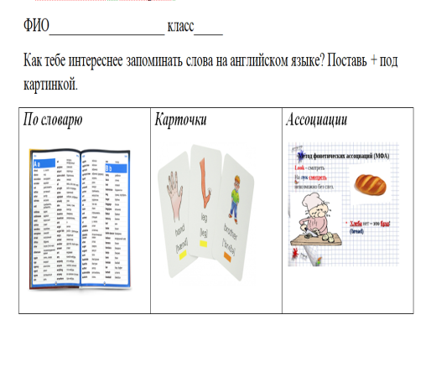

рис 1 рис 2

2. Подведение итогов исследования.
После анкетирования мы принялись исследовать, какой метод поможет детям быстрее запомнить слова. Для этого взяли параллель 2 и 3 классов.
В одном классе давали просто слова, а в другом работали с помощью карточек и ассоциаций. И вот что у нас получилось.
Во 2 классе давали по 6 слов
В 3 классе давали по 8 слов
Рис1
По графику видно, что во 2А классе, где давали просто слова уровень запоминания намного меньше, чем во 2 Б классе.
рис2
По графику видно, что в 3К классе, где учили по словарю, уровень запоминания намного меньше, чем в 3А классе

ЗАКЛЮЧЕНИЕ
Подведём итоги наших исследований.
Выдвинутая нами гипотеза о том, что наглядный показ слов запоминается лучше, нашло своё подтверждение.
Изучив справочную литературу, я смогла узнать много интересного о различных методиках. Мною была составлена брошюра для учащихся «Как я запоминаю английские слова»
Я считаю, что английский язык необходимо знать каждому. Так как он является международным языком. Он всегда будет нам нужен. А чтобы его изучить, мы должны знать некоторые нюансы в изучении данного языка.
В дальнейшем, я планирую провести кружок для детей интересующихся английским языком.

ОБЛАСТИ ПРАКТИЧЕСКОГО ИСПОЛЬЗОВАНИЯ РЕЗУЛЬТАТОВ
Работа над проектом способствует воспитанию у учащихся: значимых общечеловеческих ценностей (социальное партнерство, толерантность, диалог); чувство ответственности, самодисциплины; способности к методической работе и самоорганизации.
Проектная деятельность развивает: исследовательские и творческие способности личности. Сущность и ценность образовательных проектов состоят в том, чтобы научить детей проектировать собственную траекторию движения при решении того или иного социокультурного вопроса.
Данная работа может быть использована на уроках английского языка, а также во внеклассной работе. Дети могут самостоятельно изучить данный материал. Могут поделиться с родителями и изучать язык не только в школе, но и дома. Это поможет им более углубленно понимать смысл слов и даст возможность с легкостью изучать любой язык.

СПИСОК ИСТОЧНИКОВ ИНФОРМАЦИИ И ИЛЛЮСТРАЦИЙ:
Литература:
- https://gladtolearn.ru/blog/kak-zapominat-anglijskie-slova-5-sposobov/ 2.labirint.ru Первая иллюстрация к книге 100 первых букв
3.Электронный образовательный ресурс для учителей английского

4.Методический семинар «Особенности использования мнемотехник на уроках английского языка»

5.Как запоминать английские слова imdiv.com

ОТЗЫВ
на работу ученицы 6 А класса школы №4 города Усть-Каменогорска
Кабдыловой Амиры
по теме «Эффективные способы запоминания английских слов в младшем возрасте»
Данная работа ученицы посвящена очень важной теме в английском языке. Ученица внимательно изучила теоретический материал по выбранной теме. Рассмотрела различные методики по запоминаю слов. Собрала интересные сведения о них. Приводит примеры при раскрытии своей темы.
На основе изученного материала ученица провела практическую часть. Автор поставила перед собой цель определить самый эффективный метод для заучивания слов. По мнению автора, ассоциативный способ наиболее эффективный. Выполняя работу, вела наблюдение.
Сделала выводы по работе. В результате работы выдвинутая автором гипотеза подтвердилась.
В процессе работы над темой получила навыки работы с источниками, умение систематизировать материал, извлекать необходимую информацию, делать простейшие наблюдения.
Данная работа может быть использована на уроках английского языка, внеклассных мероприятиях, расширяет знания учащихся, воспитывает любознательность к языкам.

Руководитель практики: Бегешева З.К.

РЕЦЕНЗИЯ
на работу ученицы 6А класса школы №4 города Усть-Каменогорска
Кабдыловой Амиры
по теме «Эффективные способы запоминания английских слов в младшем возрасте»
Работа ученицы 5 А класса Кабдыловой Амиры посвящена изучению методики для заучивания слов в младшем возрасте
Автор считает, что каждый сможет выучить слова, если выберет себе подходящую методику для этого. По мнению автора, самый простой, эффективный способ - это ассоциации и карточки.
Содержание работы соответствует заявленной теме и излагается в соответствии с удачно составленным планом. Определена тема, объект, предмет, цель работы, выдвинута гипотеза, а также перечисляются методы исследования. Выдвинутая гипотеза достаточно грамотно и убедительно подтверждается материалами работы.
Материалы исследования дают понять, что автор предварительно внимательно изучил теорию по данной теме, а затем на основе изученного выполнила практическую часть – получила качественный материал, сделала собственные выводы, разработала рекомендации по выбору методики.
Учитывая творческий подход и глубину исследования, считаю, что работа заслуживает высокой оценки, так как может быть удачно использована на классных часах, уроках английского языка, родительских собраниях.

Заместитель директора по ОЭР: Калачева Е.В.

